关于2019年湖南省邵阳市邵东县春季教师资格证认定工作有关事项的公告

根据湖南省教育厅《关于做好2019年全省教师资格认定、中小学教师资格考试与定期注册工作的通知》（湘教通〔2019〕85号）和湖南省教师资格工作领导小组办公室《关于2019年湖南省教师资格认定、中小学教师资格考试与定期注册工作有关事项的公告》（湘教资办字〔2019〕1号）等文件精神，本着优化服务，减证便民的原则，将逐步减少提交纸质材料，申请人在进行教师资格证认定时，所需材料凡经“教师资格证管理系统”或省级一网通系统电子信息比对无误的，不要提交纸质材料，结合我市教师资格认定工作实际，现将我县2019年春季教师资格认定工作的有关事项通告如下：
一、受理对象
1、申请认定教师资格者（以下简称“申请人”）达到取得《教师法》、《教师资格条例》等法律法规规定的相应层次教师资格的条件。
2、申请人户籍所在地、居住地（须持有当地居住证且在有效期内，有一年社保凭证）或就读学校所在地（仅限应届毕业生和在读研究生）应在邵东市行政区域内。
3、未达到国家法定退休年龄的中国公民；按照《教育部办公厅中共中央台湾工作办公室秘书局国务院港澳事务办公室秘书行政司关于港澳台居民在内地(大陆)申请中小学教师资格有关问题的通知》(教师厅〔2019〕1号)，符合认定条件的港澳台居民可在居住地、教师资格考试所在地申请认定中小学教师资格；已受聘于我省各级教育行政部门核准举办的特殊教育学校盲聋哑学生教学辅导工作岗位人员或特殊教育专业毕业人员，具备中小学教师资格考试合格证，持有《中华人民共和国残疾人证》且核定的残疾种类为视力残疾、听力残疾（含听力合并言语残疾）、言语残疾之一，可以申请认定相应教师资格。
二、受理范围
根据有关规定，我局受理下列认定申请：
户籍所在地、居住地是本县的，如需申请幼儿园教师资格、小学教师资格、初级中学教师资格，请到我县确认点申请。
三、申请步骤
我县受理教师资格认定申请分四个阶段。
（一）网上申报阶段（4月15日－ 4月30日）：
1、申请人须在本公告规定的时间内登陆中国教师资格网（http://app.jszg.edu.cn，以下简称网报系统），从“教师资格认定申请人网报入口”进行申报，非师范生请从统考入口进入，师范人请从非统考入口进入，请牢记报名号及密码，以备后续查询、修改使用，申报期间，不要更换电话号码（申报流程见附件1）。
2、申请人网上申报应根据户籍或居住地选择我确认点，并到我局指定的确认点办理现场认定（第三阶段）。
港澳台居民持港澳台居民居住证可在内地（大陆）居住所在地向相应教育行政部门申请认定；港澳居民持港澳居民来往内地通行证、台湾居民持五年有效期台湾居民来往大陆通行证可在内地（大陆）中小学教师资格考试所在地向相应教育行政部门申请认定。
3、申请人应按照教师资格认定的相应学历要求，确定申请的教师资格种类。参加中小学教师资格考试合格的申请人确定任教学科须与报考专业相同，各级各类师范教育类专业毕业生（包括全日制教育硕士）申请人须按照与所学专业一致或相近的原则确定任教学科。
4、申请人应根据网报系统提示如实完整填报申请信息，并上传近期免冠一寸jpg格式电子照片（规格为114像素×156像素，大小在19K以内，与粘贴在资格证书上的照片同版）。
（二）政策咨询、体检阶段（5月20日－ 5月27日）：
1、政策咨询。申请人如有政策疑问，可至相应的教师资格认定机构（与网上申报时所选择的教师资格认定现场确认点一致，下同）现场咨询或电话咨询（0739-2722074），确定本人是否符合申请条件。
2、体检。申请人应在5月27日之前到我局指定的县人民医院进行体检（见附件）。
（三）现场确认及受理申请阶段（5月29日－5月31日）：
1、现场确认地点：邵东教育局新办公区337办公室（邵东衡水中学创新学校，腾讯、百度、高德导航均可到达）
2、现场确认、受理申请。申请人必须至本人户籍或居住地的区县（市）教师资格认定机构现场确认点提交材料。
3、申请人现场需提交的材料：
（1）教师资格认定申请表，申请人在教师资格网报系统界面下载打印（模板见附件2）。
（2）本人大一寸近期免冠照4张（背面用铅笔写上姓名）
（3）身份证原件（需在有效期内）。
（4）户口簿或居住证（仅限于申请中小学教师资格）；拟聘任教师职务的相关证明原件和复印件（仅限于申请高等学校教师资格）；应届毕业生提交所在学校学籍管理部门出具的在籍学习证明（认定系统验证通过的则无须提交）。
（5）学历证书原件。港澳台学历还应同时提交教育部留学服务中心出具的《港澳台学历认证书》原件，国外学历还应同时提交教育部留学服务中心出具的《国外学历认证书》的原件。国内高等学校毕业生，不能提供学历证书原件的，须提交《中国高等教育学历认证报告》（在学信网在线申请www.chsi.com.cn）。
（6）普通话水平测试等级证书原件（认定系统无法验证申请人普通话水平测试等级的，需要现场审查验证取得的《普通话水平测试等级证书》原件）。
（7）体检表，教师资格认定机构指定的县级以上医院（邵东县人民医院，按体检表上的要求，出具的当年体格检查合格证明）(模板见附3）。
（8）《个人承诺书》（与教师资格证申请表是同一张表，见附件2）。
（9）2015年12月31日前入学的全日制师范教育类专业毕业生只能申请直接认定与所学专业相同或相近任教学科的教师资格，且须提交就读学校培养师范生的资质证明、毕业生名册、入学录取名册及相应学历层次的师范教育专业课程和教育实习成绩复印件。否则，需要参加相应的中小学教师资格考试。
（10）非师范教育类专业毕业人员申请中小学教师资格，须提交由教育部考试中心统一颁发的相应教师资格种类的《中小学教师资格考试合格证明》（由申请人网上自行下载打印，认定系统能验证通过的可不提交）。
4、我县教师资格认定机构审查材料，明确受理意见后由邵东县教育局教师资格证评审委员会认定。
（四）专家审查、颁发证书阶段（6月30日－7月15日）
1、邵东县教育局教师资格专家审查委员会对申请人的材料进行认真审查，并作出是否合格的结论。
2、认定结果明确后，我们将会在微信群里通知各认定对象前来领取证件，原则上不邮寄、不代领。
邵东县育局
2019年4月10日

附件1：

用户手册（申请人）

一、登录界面简介
申请人登录中国教师资格网（http://www.jszg.edu.cn），将看到中国教师资格网首页如下图:
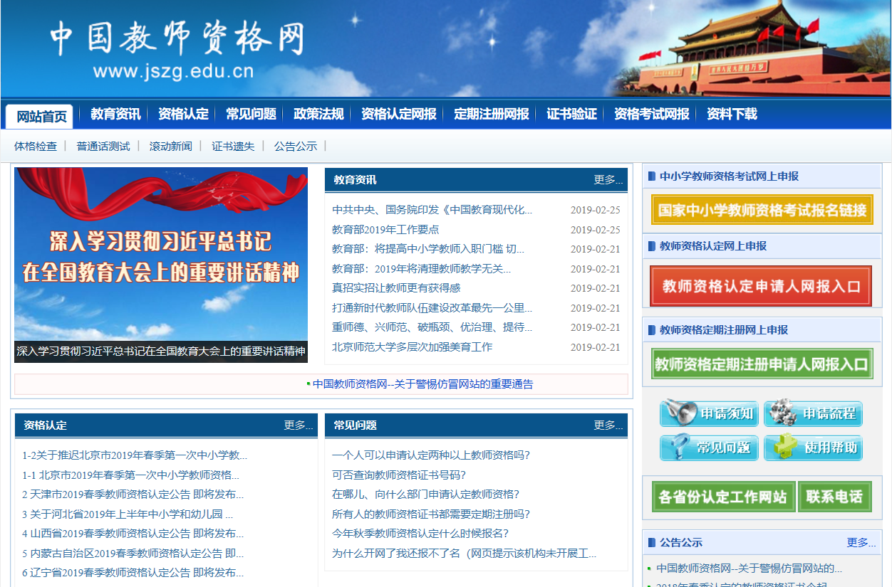
申请人进入申报系统的入口为：和两个按钮。点击其中一个按钮均可进入申报系统登录界面：
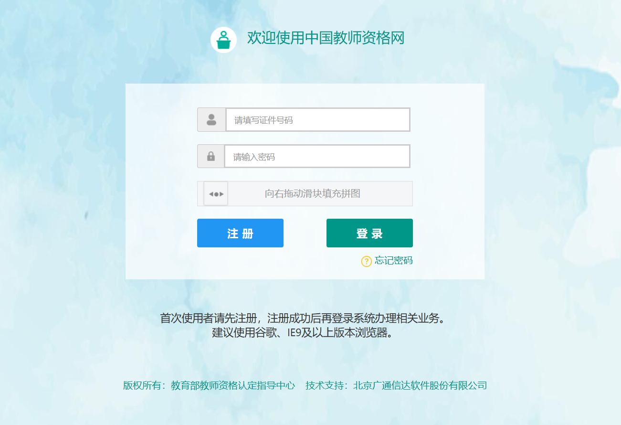

申请人账号注册、忘记密码
1.1账号注册
申请人在首次登录本申报系统须注册账号，点击登录页面中按钮，将出现实名注册界面：
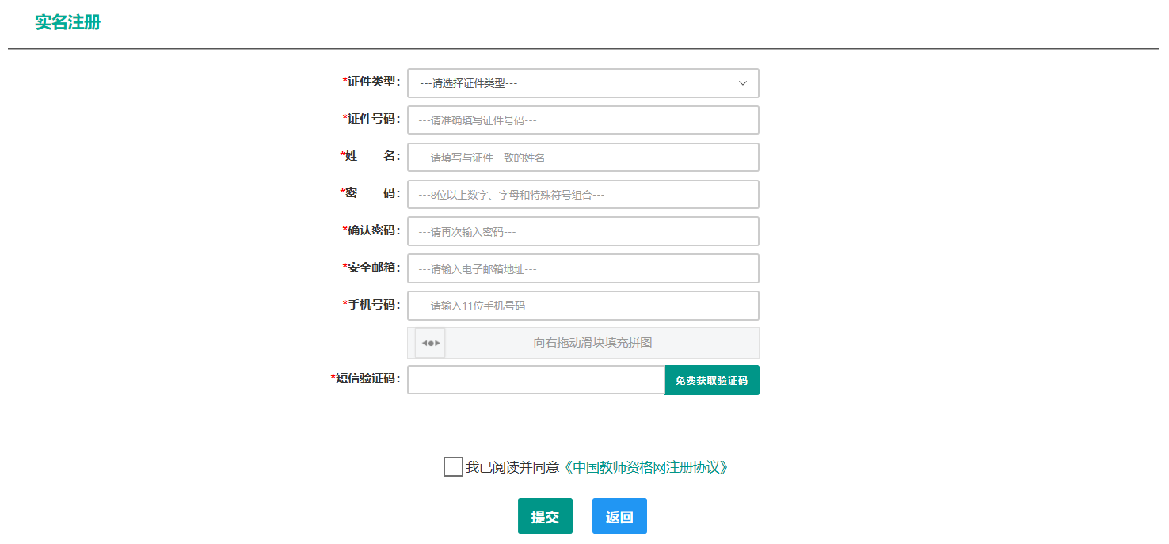
操作步骤：
- 请先点击页面下方按钮，仔细阅读“中国教师资格网用户账号注册协议”，并点击按钮，后点击按钮，关闭本页面。
- 账号注册，请选择符合自己身份的证件类型（持有身份证的中国公民，证件类型须选择“身份证”），准确填写所选择证件类型对应的证件号码及姓名。
- 请设置登录密码，密码设置要求为8位以上数字、字母和特殊符号组合（特殊字符请从“#、%、*、-、_ 、!、@、$、&”中选取），并再次输入登录密码以确认。
- 请设置个人电子邮箱，用于找回密码。
- 请输入11位手机号码，用于找回密码及身份验证。
- 请拖动滑块补全拼图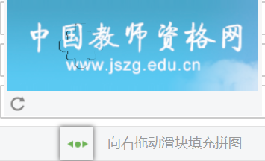，右侧出现即为拼图成功。
- 请点击按钮，获取短信验证码，并填写在信息框中。
- 请在中的选框中勾选，点击下方的按钮，完成账号注册。
- 账号注册完成，请点击登录页面。
1.2忘记密码
如果遇到忘记密码的情况，申请人可点击登录页面中的按钮，进入密码重置界面，
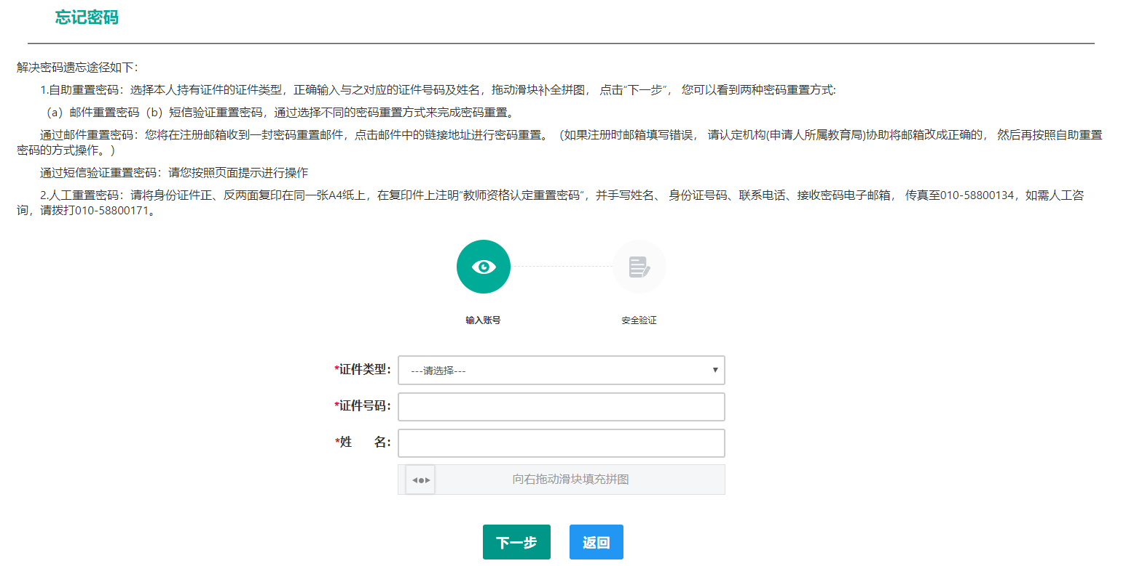

选择本人持有证件的证件类型，正确输入与之对应的证件号码及姓名，拖动滑块补全拼图， 点击“”， 您可以看到两种密码重置方式:
（a）邮件重置密码（b）短信验证重置密码，通过选择不同的密码重置方式来完成密码重置。
通过邮件重置密码：您将在注册邮箱收到一封密码重置邮件，点击邮件中的链接地址进行密码重置。（如果注册时邮箱填写错误， 请认定机构(申请人所属教育局)协助将邮箱改成正确的， 然后再按照自助重置密码的方式操作。）
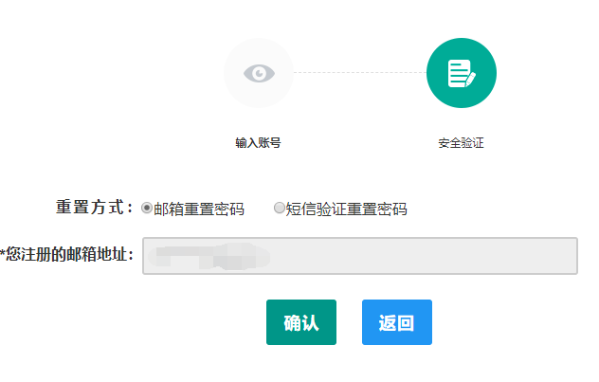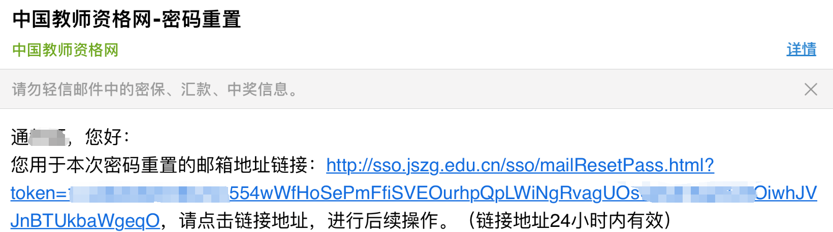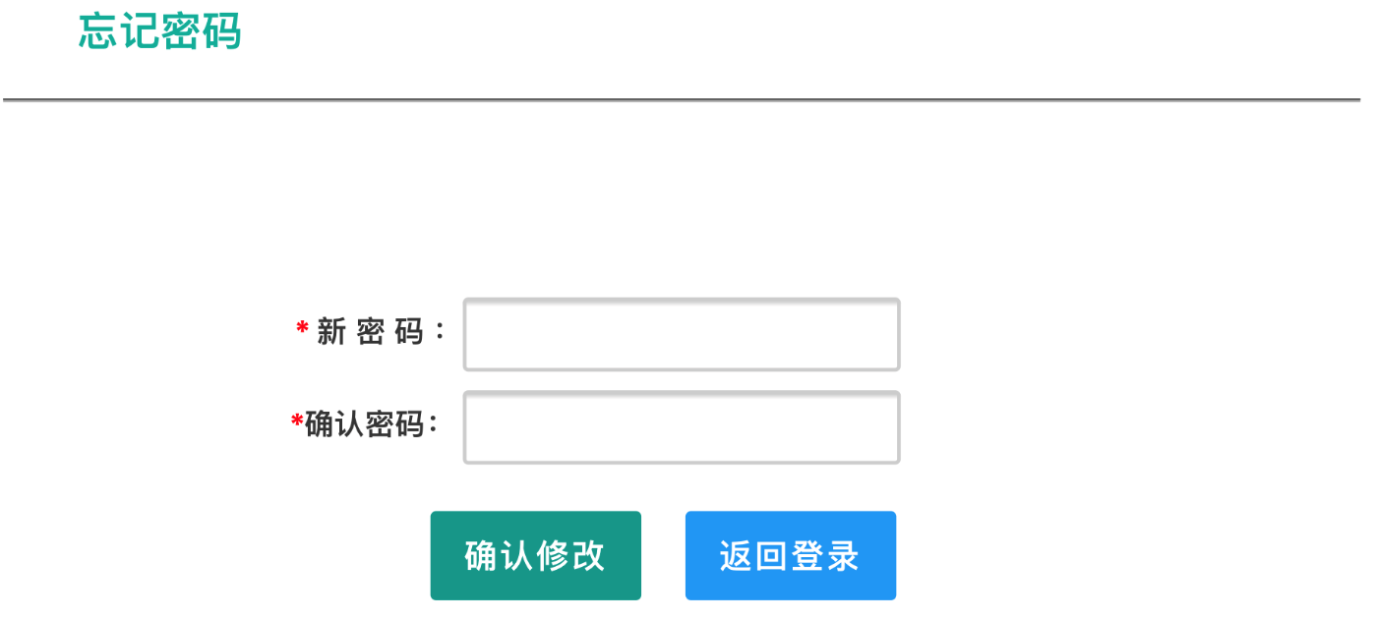
通过短信验证重置密码：请您输入短信验证码，填写新密码，确认新密码后点击按钮。
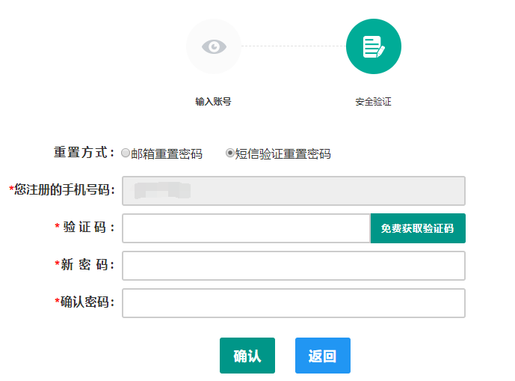
2.人工重置密码：请将身份证件正、反两面复印在同一张A4纸上，在复印件上注明“教师资格认定重置密码“，并手写姓名、 身份证号码、联系电话、接收密码电子邮箱， 传真至010-58800134，如需人工咨询，请拨打010-58800171。

申请人登录申报系统
在登录页面，申请人正确填写自己注册的账号（证件号码）和密码，拖动滑块补全拼图，点击按钮完成登录。
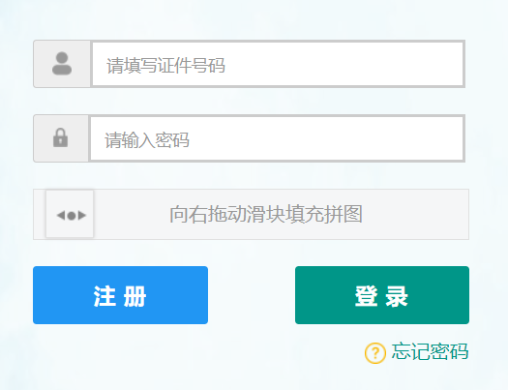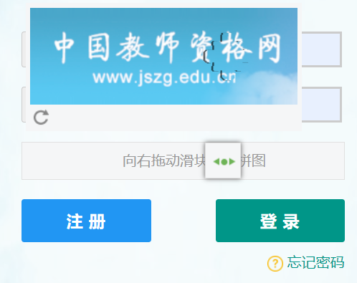
登录成功，对于注册后首次登陆的或个人信息没有完善的用户，首先请完善个人身份信息，填写民族信息，对于以证件类型为：港澳台居民居住证、港澳居民来往内地通行证、五年内有效期台湾居民来往大陆通行证注册的用户，还需要填写性别、出生日期、民族及分别填写港澳居民身份证号码和在台湾居住的有效身份证号码，检查无误后，点击按钮，提交信息。
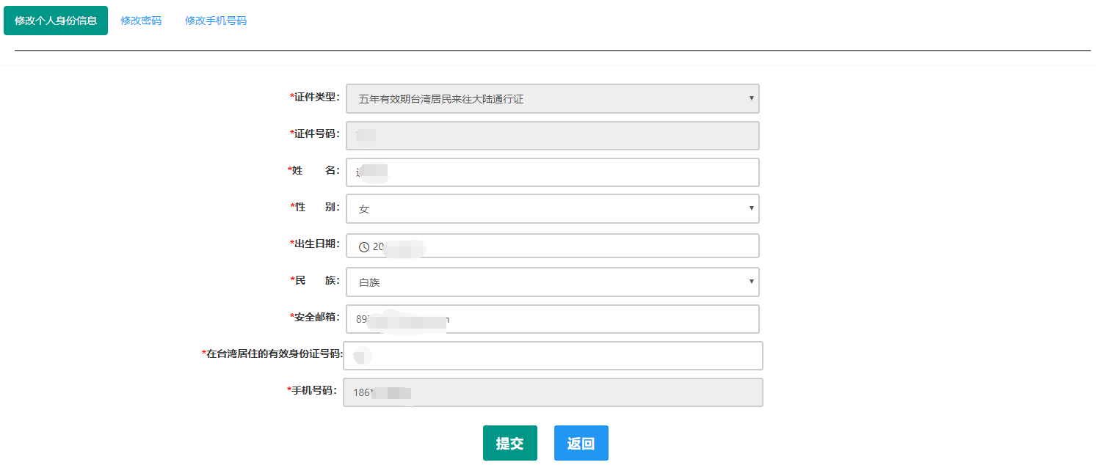
您看到个人信息中心界面，在此界面中包含六个模块：个人身份信息、教师资格考试信息、普通话证书信息、学历学籍信息、学位证书信息、教师资格证书信息。
（a）个人身份信息
此模块下您按照页面提示，可以修改个人身份信息、修改密码、修改手机号码等
（b）教师资格考试信息
如果您是参加国家教师资格考试且成绩合格的申请人，此处将呈现您的考试合格证明上的相关信息（系统自动同步，此处无需用户自己维护和填写）。
（c）普通话证书信息
在此模块下点击按钮，出现证书新增对话框，请按照右侧的操作步骤进行操作
- 在“核验证书”类型下，输入证书编号，点击“核验”按钮，系统将在国家普通话水平测试信息管理系统中获取对应普通话证书的相关信息。
- 如果核验不到信息，请检查当前核验的用户信息是否与普通话证书信息中的"姓名、身份证件号码、证书编号"一致；
- 经上述步骤仍核验不到证书信息，请选择“录入证书”类型，补全相关信息并上传对应的电子版证书（图片大小小于200KB，格式为JPG），供后台人工核验。核验完成和添加完成在普通话证书信息目录下都会添加一条记录。
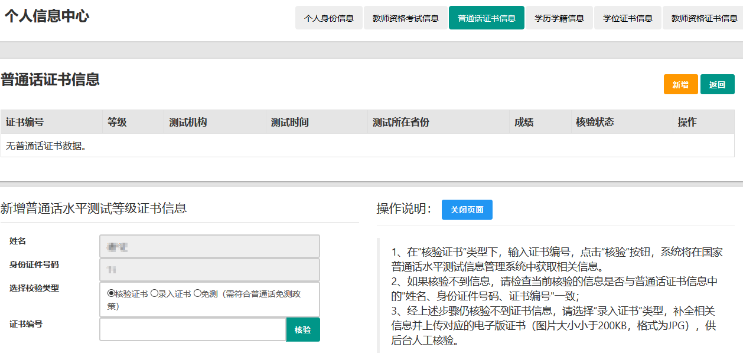
…………
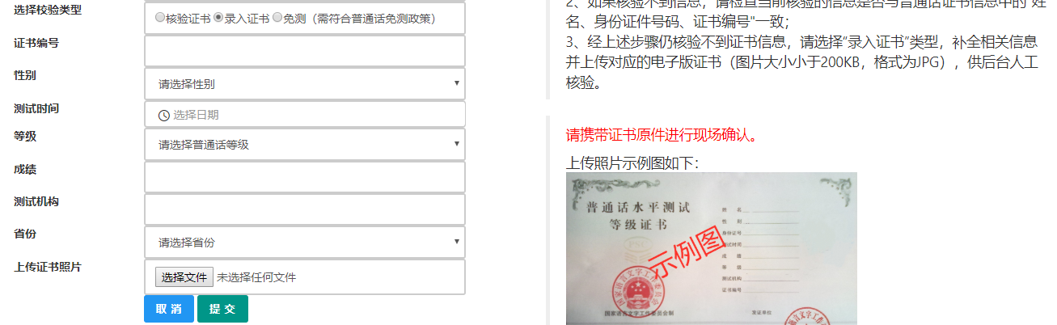
（d）学历学籍信息
学籍信息在认定报名过程中填写。
学历信息：在此模块下点击按钮，按照右侧的操作步骤进行证书核验，在“核验学历”类型下，输入证书编号，点击'按钮，系统将在全国高等学校学生信息咨询与就业指导中心（学信网）信息管理系统中获取对应学历证书的相关信息。如果核验不到信息，请检查当前核验的用户信息是否与学历证书信息中的"姓名、证件号码、证书编号"是否一致；如果检查无误后，仍然核验不到的证书信息，请选择“无法核验的学历”类型，补全相关信息并上传对应的电子版证书（中师、幼师及其他中专学历，请选择“无法核验的学历”类型）。如您所持有的学历为港澳台地区学历或者国外留学学历，请选择相应类型进行操作，补充完善学历证书信息，并上传教育部留学服务中心的学历认证报告电子版以备机构人工核验。核验完成和添加完成在学历证书信息目录下都会添加一条记录。
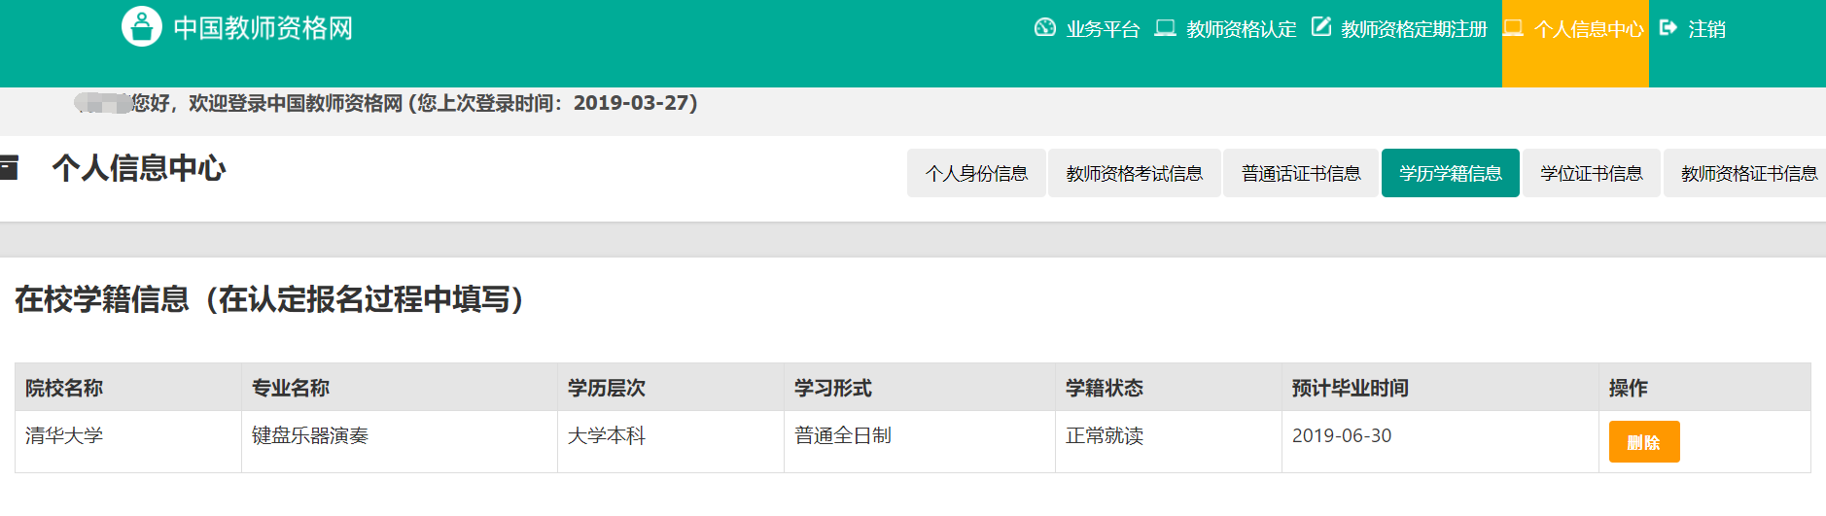
…………
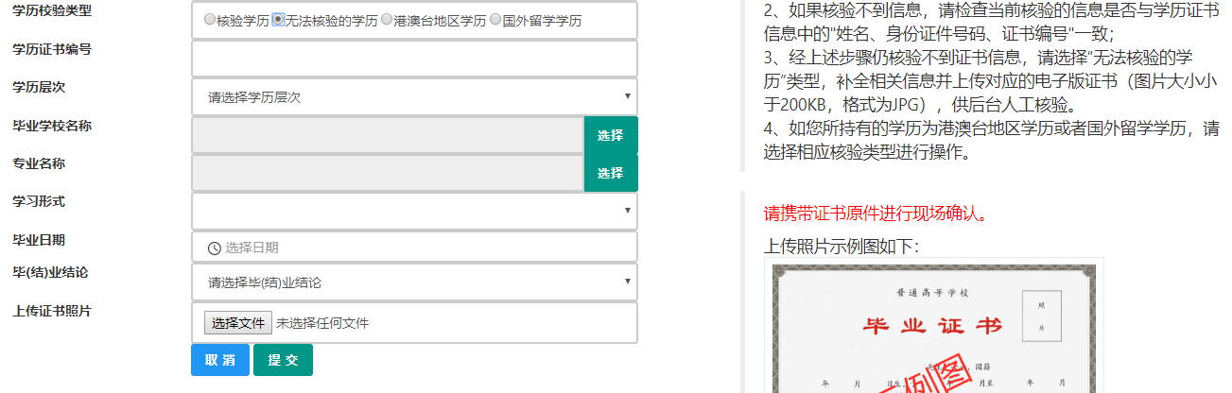
（e）学位证书信息
根据您学位证书上的真实信息，补齐本页面上所空缺的信息。
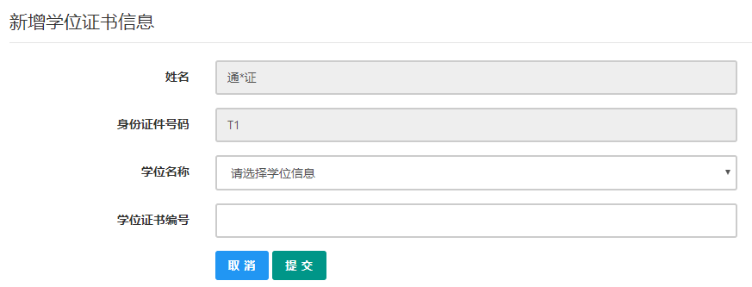
如果是应届毕业生申请，学位名称请选择“无学位”，学位证书编号对应为“无”。
（f）教师资格证信息
如果您已经有认定过的教师资格证，“教师资格证书信息”下将列出该证书的相关信息。如下图所示：
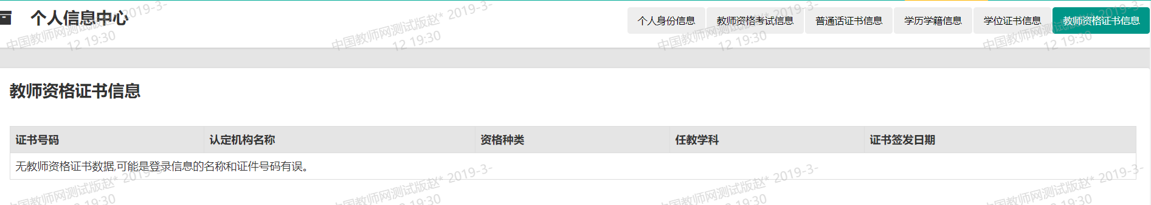

完善个人信息后，点击顶部导航栏中按钮，您将看到页面中“业务平台”界面，如下：
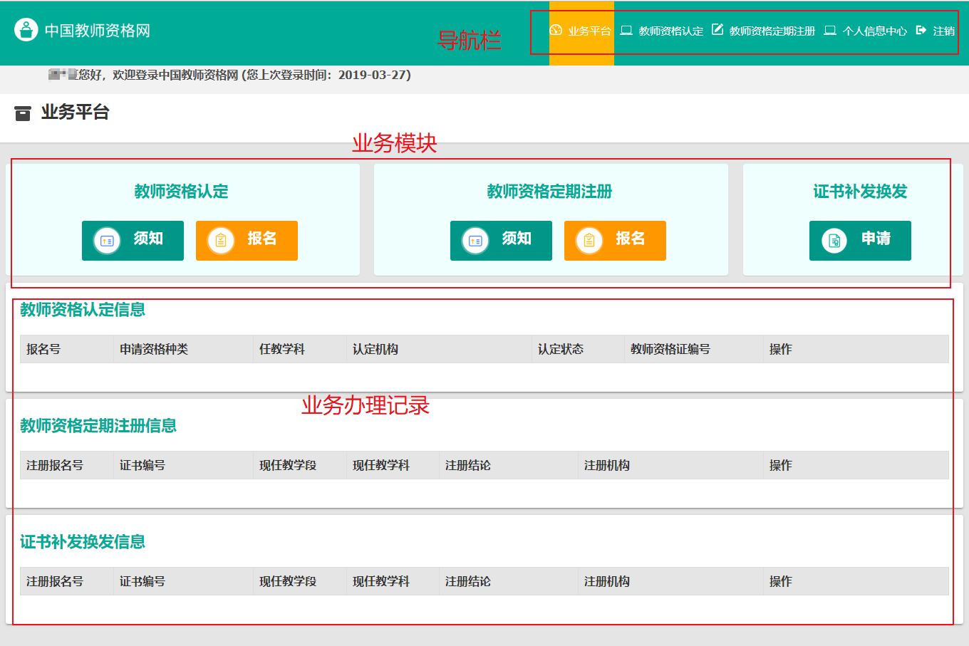
在业务平台页面中，您可以看到导航栏、业务办理记录及业务模块（教师资格认定、教师资格定期注册、证书补发换发）。

业务办理

3.1教师资格认定
在业务平台页面下，选择教师资格认定业务模块，首先点击按钮，仔细阅读教师资格认定申请人必读中的内容。
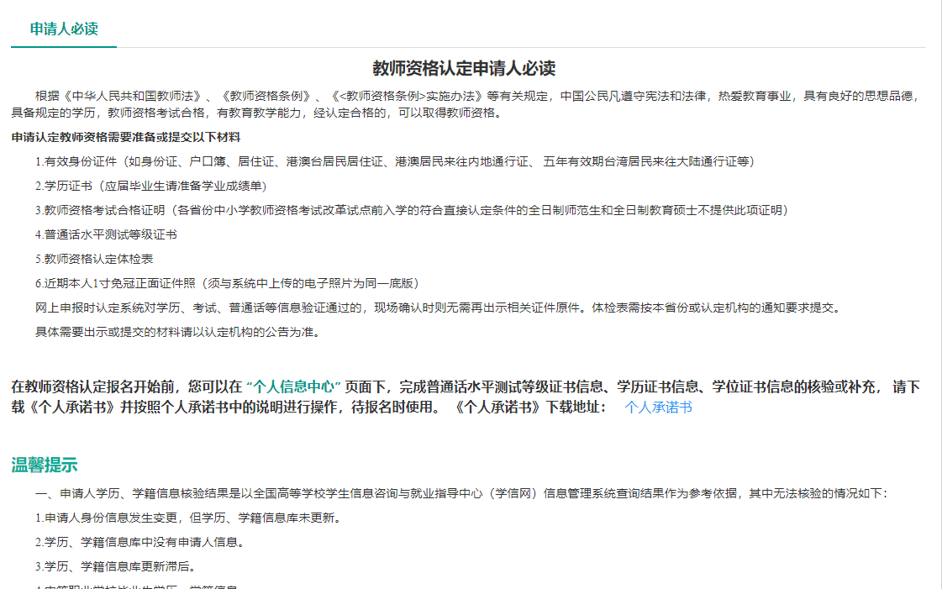
在此页面下 请下载《个人承诺书》并按照个人承诺书中的说明进行操作，待报名时使用。
阅读完毕后，请在右上角点击按钮，返回业务平台，选择教师资格认定业务模块下，点击按钮，请仔细阅读教师资格认定网上申报协议，阅读完毕，请勾选下方
“已阅读并完全同意本协议”的勾选框，
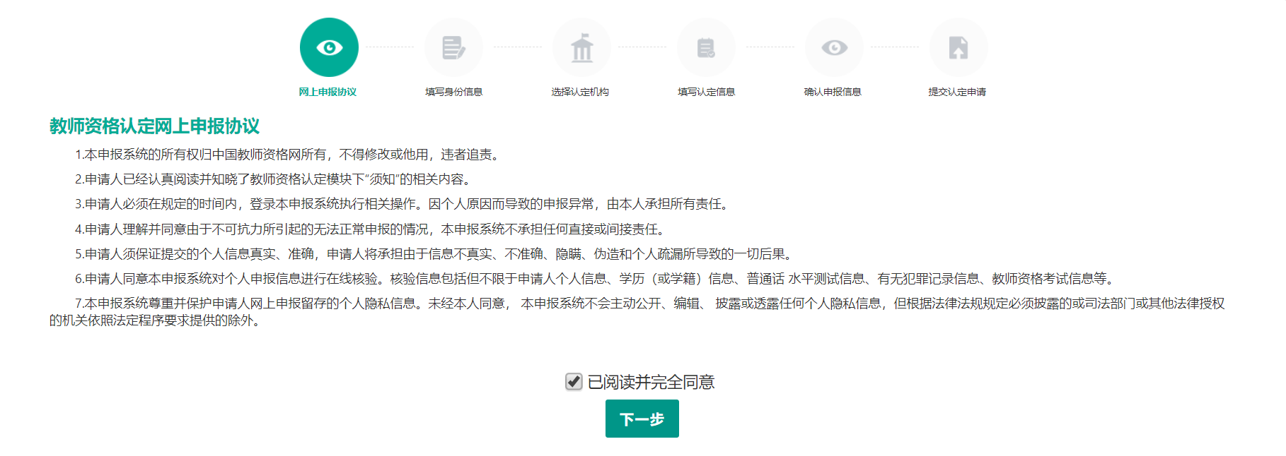
点击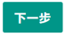进入填写身份信息页面，
- 首先请选择考试形式，以“国家统一考试”形式参与认定，请选择本人名下考试合格证明信息（以报名时间为准，合格证在有效期内的方能选择使用）；
以非国家统一考试（含免考）参与认定，则不用选择。
- 然后选择本人名下的普通话证书信息参与本次认定，选择普通话免测的，需符合普通话免测政策，具体普通话免测政策请以省级教育行政部门规定为准。
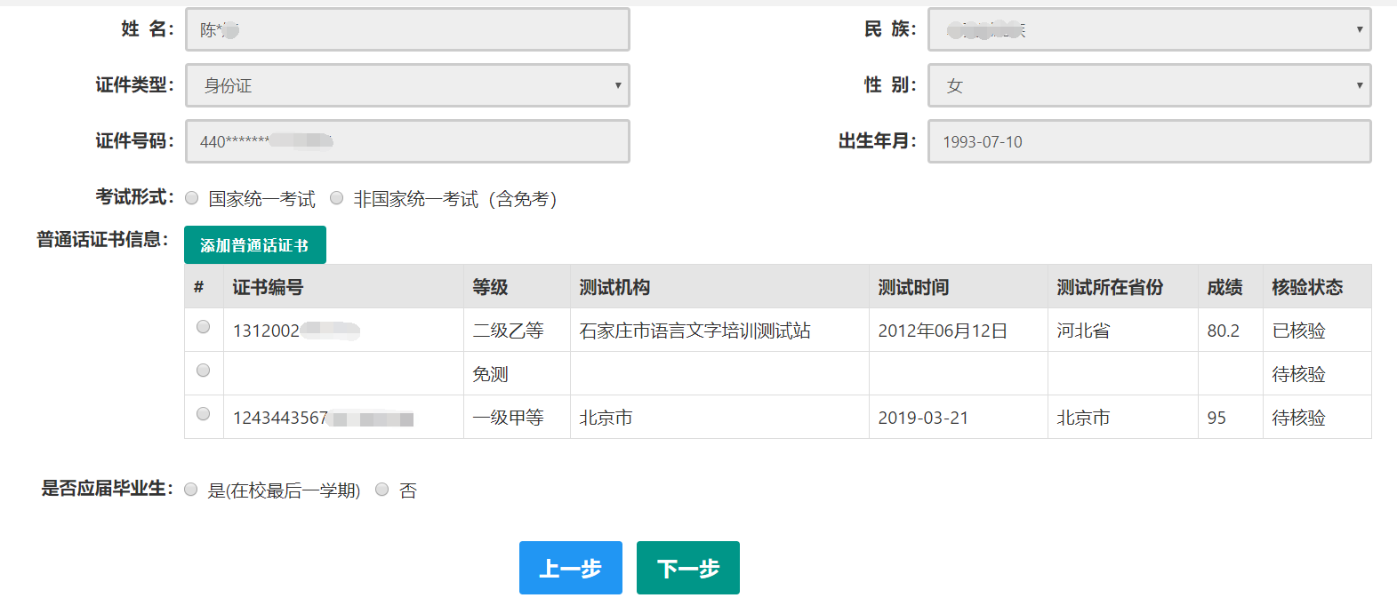
- 如果您是非应届毕业生，请在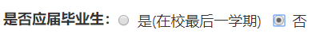处，选择否，并勾选相应的学历和学籍信息。
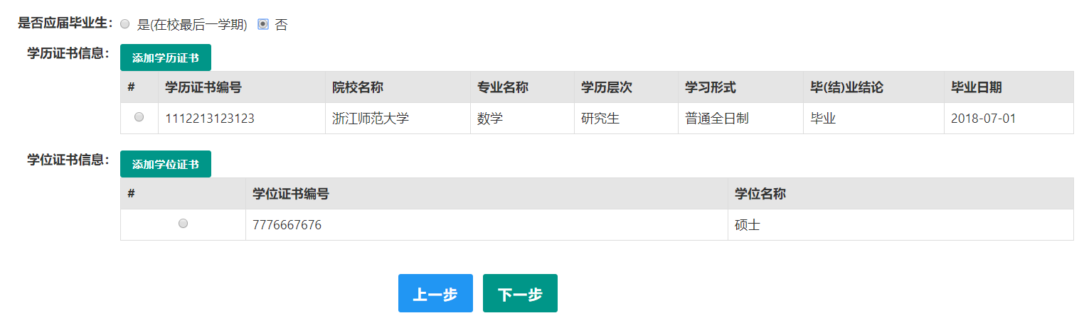
如果您是应届毕业生，请在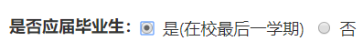处，选择是，请点击按钮，获取在校学籍信息。
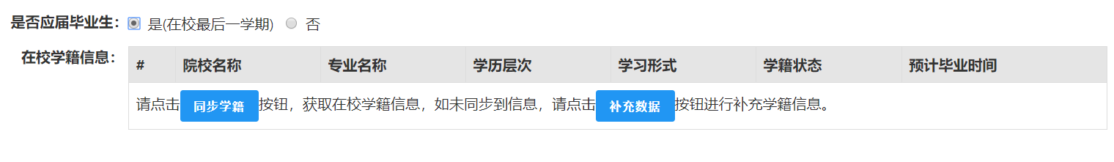
如未同步到信息，请点击按钮进行补充学籍信息，填写本人学籍信息，点击按钮，上传信息。
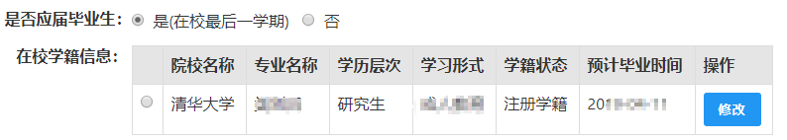
如果添加信息有误，请点击按钮进行修改，后提交即可，如您不需要保留本条信息，请到“个人信息中心”，“学历学籍”模块下，选择“学籍信息”后，点击按钮删除。

- 点击按钮，填写选择认定机构信息，根据本人实际情况选择认定所在地信息、
认定机构信息及确认点信息，点击按钮，看到填写认定信息。
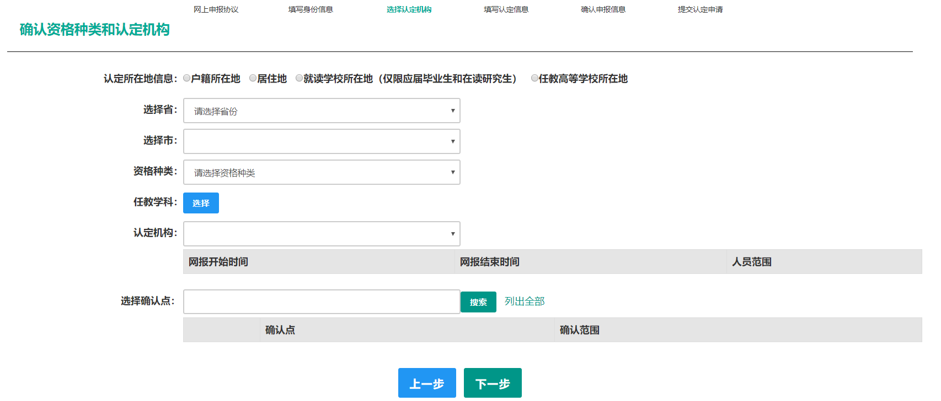
- 在填写认定信息页面下，根据实际情况填写本人的认定信息，并上传个人近期本人1寸免冠正面证件照（照片大小小于200k，图片为jpg格式，须与教师资格证书上粘贴的照片为同一底版），如需修改请点击图片，重新选择。
- 请点击《个人承诺书》链接，下载《个人承诺书》并完成其要求操作后，点击 “点击上传”，上传完整图片（图片大小小于200K,格式为jpg格式）；利用“选择框”将个人承诺书图片中虚线框中的内容完整选择后，点击“上传”按钮；
如需修改请点击图片，重新选择。
- 选择证书领取方式，如果教育局支持邮寄，您可以选择邮寄方式，请填写收件人信息。
- 根据个人实际情况填写个人简历信息。
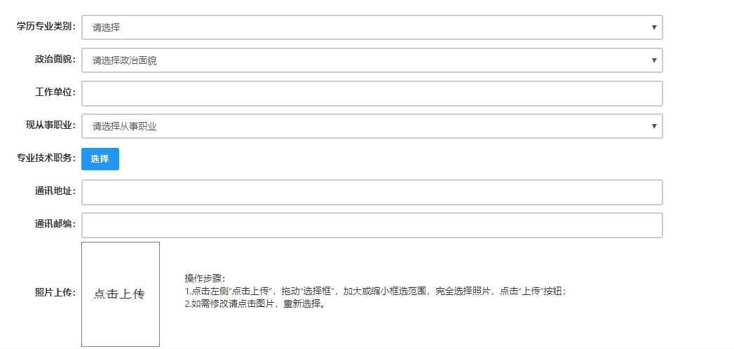
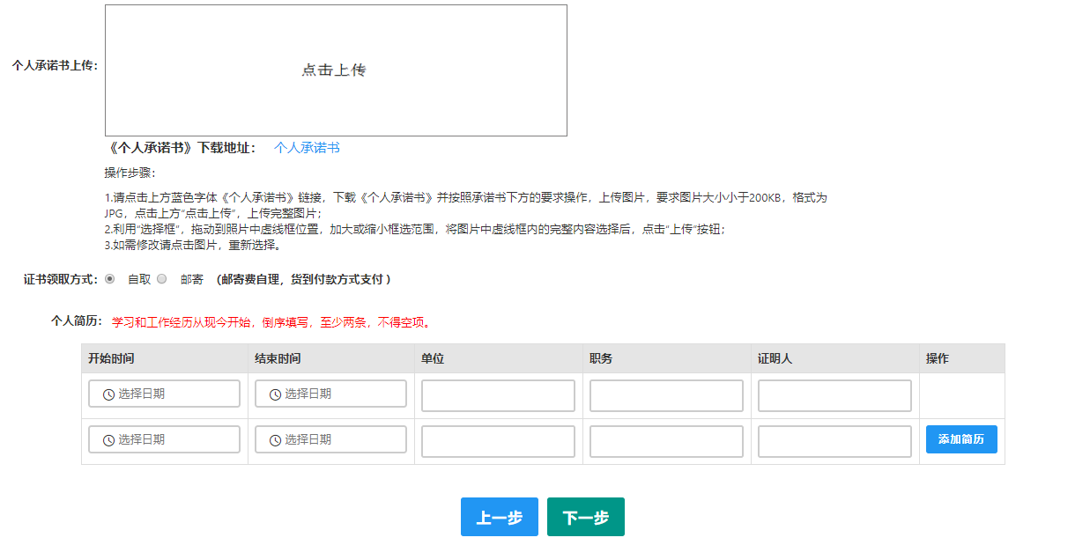
- 填写完成后点击按钮，看到确认信息页面，请仔细核对信息，如有错误，
请及时在本页面更改，如确认无误，点击按钮，看到提交信息页面。
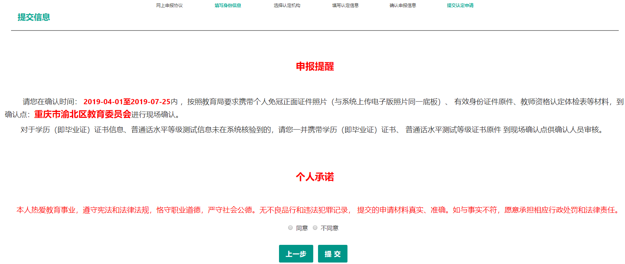
- 在提交信息页面，您将看到申报提醒，请仔细阅读，并牢记现场确认的时间，确认点信息等，请自己阅读个人承诺，并在页面下方勾选是否同意，如选择的不同意，点击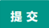按钮，您将放弃本次报名，返回业务平台；选择同意，点击按钮，您将完成本次报名。
- 申请认定报名成功！请您务必在系统“业务平台”页面“教师资格认定信息”记录中点击“”按钮，查看相关内容，在认定状态处查看认定进度，且在规定时间内携带认定通知或公告要求提交的材料进行现场确认。
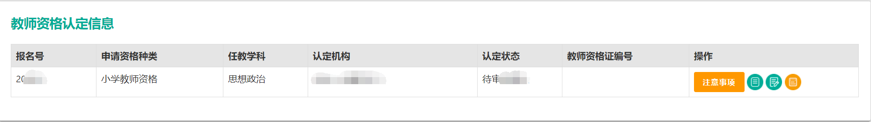

3.2教师资格定期注册
在业务平台页面下，选择教师资格定期注册业务模块，首先点击按钮，仔细阅读教师资格定期注册申请人必读中的内容。
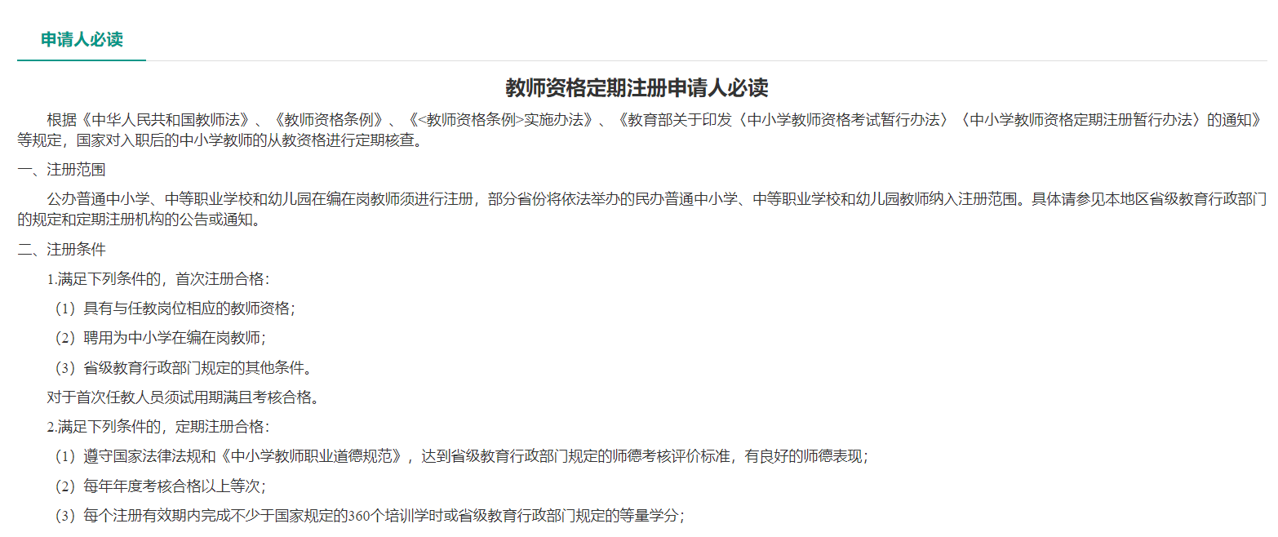

阅读完毕后，请在右上角点击按钮，返回业务平台，选择教师资格定期注册业务模块，点击按钮，您将进入定期注册网上申报协议页面。
（a）请仔细阅读网上申报协议，阅读完毕，请勾选下方勾选框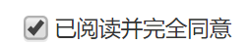，
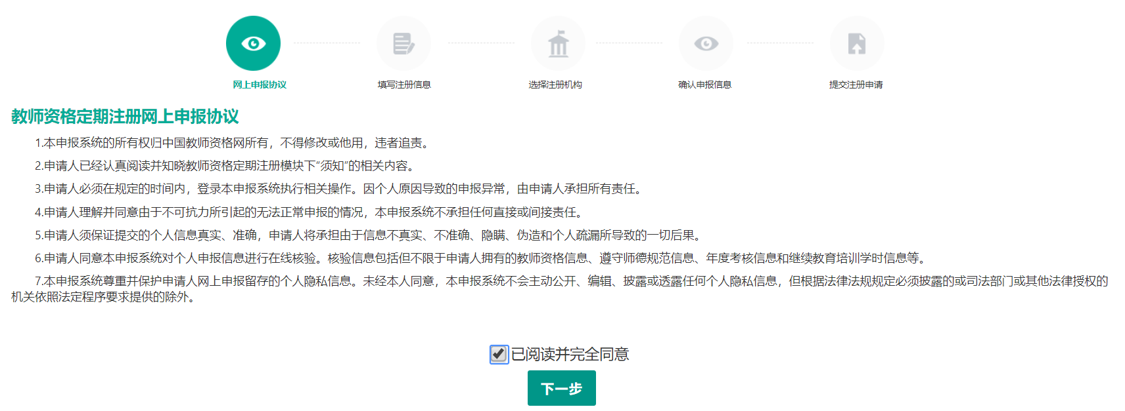
完成后，点击按钮，进入填写注册信息页面。
（b）在填写注册信息页面，请您选择参与本次定期注册的教师资格证书，并依次选择本人普通话证书信息、最高学历信息、最高学位信息、最高学历专业类别、开始参加工作时间、学校性质、任教学校所在地、现任教聘用日期、教师职务、岗位性质、政治面貌及依次填写现任教学校、通讯地址和通讯邮编，完成后，点击按钮，进入选择注册机构页面。
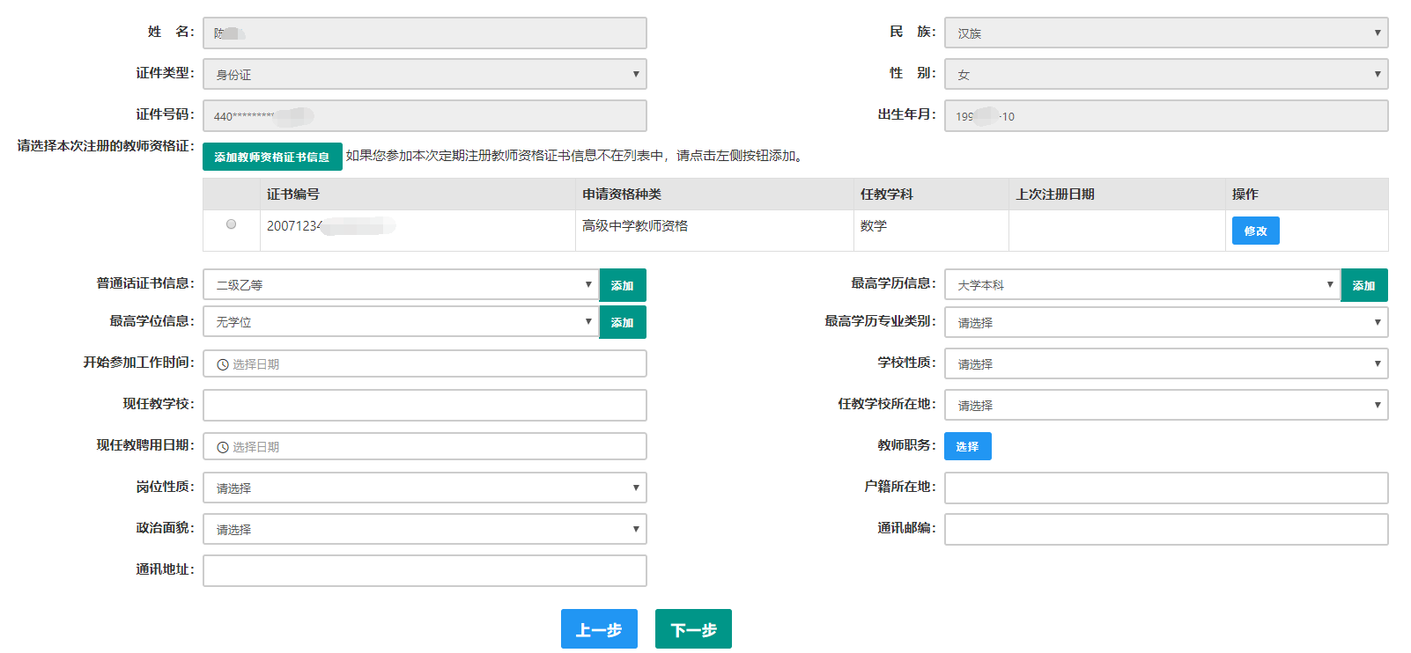

（c）在选择注册机构页面，依次选择省信息、市信息、现任教学段、现任教学科、注册机构和确认点信息，并上传本人电子照片，完成后，点击按钮，进入确认申报信息页面。
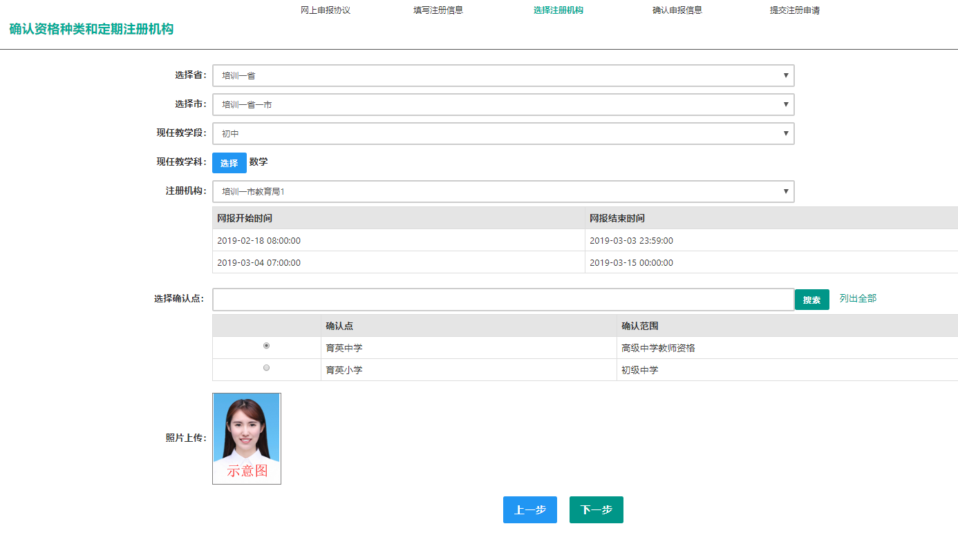
（d）在确认信息页面，请仔细核对信息，如有错误，请及时更改，如确认无误，点击
按钮，看到提交信息页面。
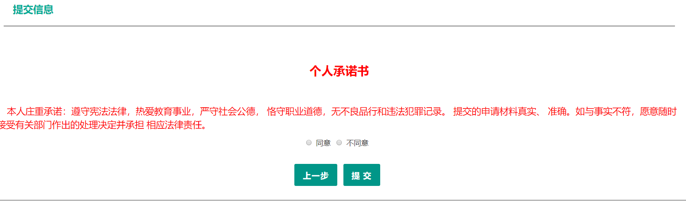
（e）在提交信息页面，请仔细阅读申报提醒，并仔细阅读页面下方的个人承诺，如选择的不同意，点击按钮，您将放弃本次报名，返回业务平台；选择同意，点击按钮，您将完成本次报名。
（f）定期注册报名成功！请您务必在系统“业务平台”页面“教师资格定期注册信息”记录中点击“”按钮，查看相关内容，在注册结论处查看进度，且在规定时间内携带认定通知或公告要求提交的材料进行确认。
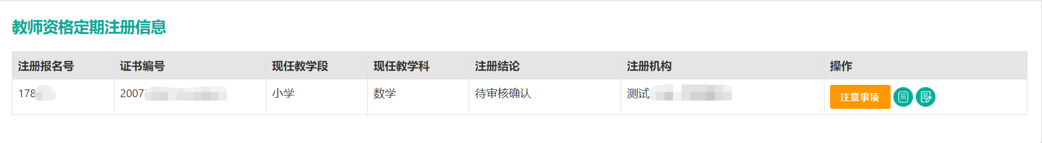

附件2：

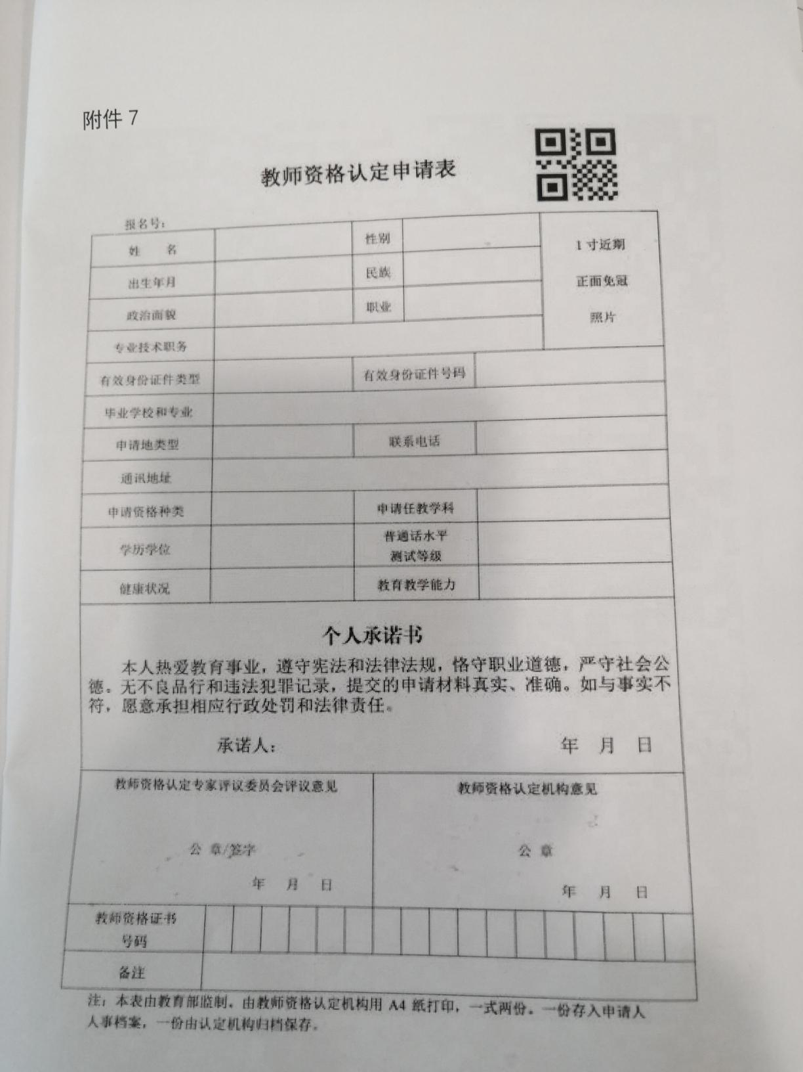

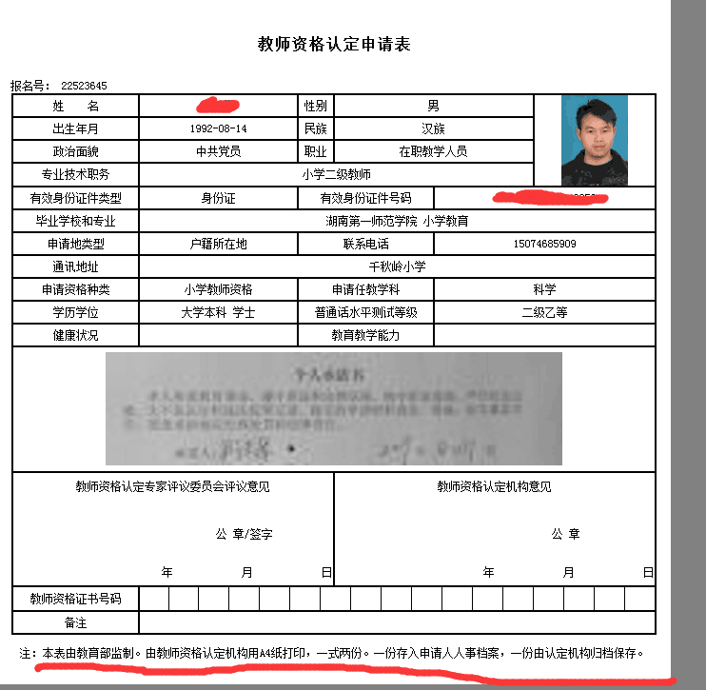

附件3：
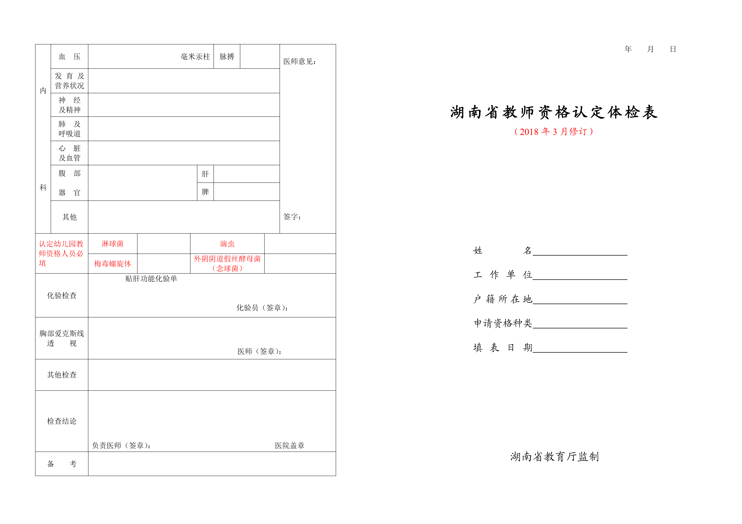
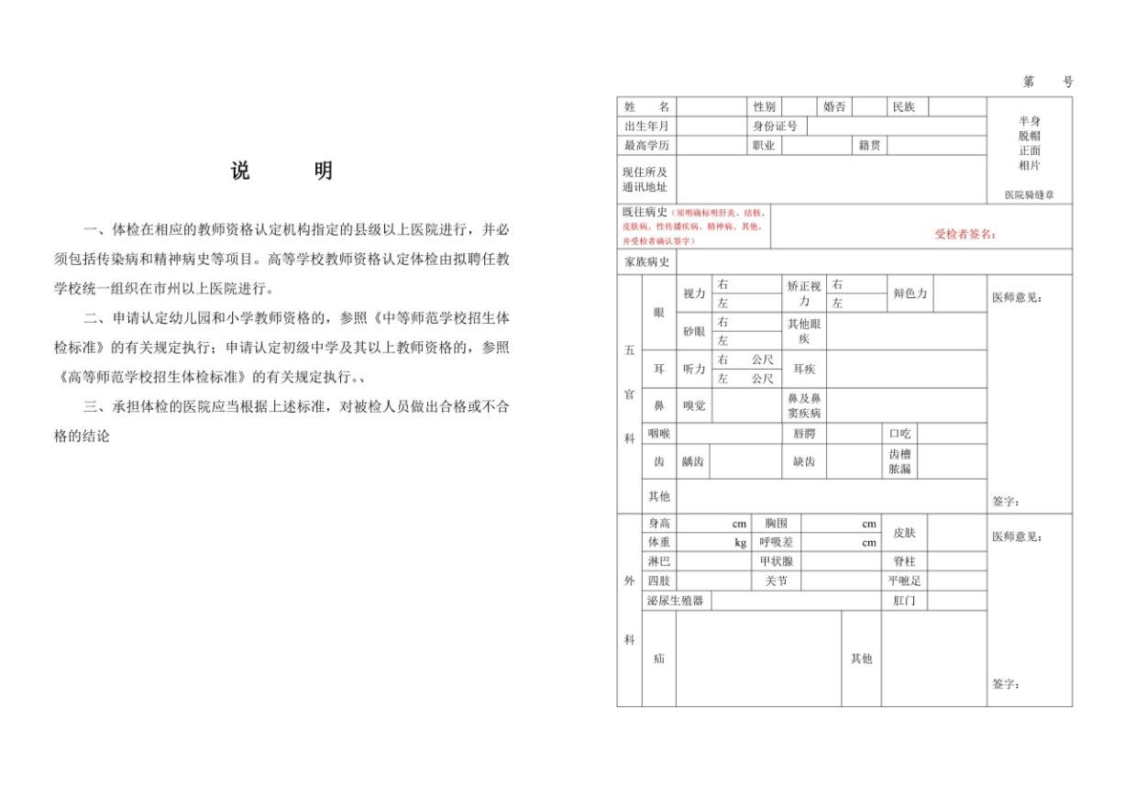

附件5：

中小学教师资格的种类及学历要求
根据《中华人民共和国教师法》的有关规定及《教育部关于印发<关于首次认定教师资格工作若干问题的意见>的通知》（教人〔2001〕4号）的有关精神，中小学教师资格的种类及申请认定的学历要求如下：
1、幼儿园教师资格。取得此类资格，应当具备幼儿师范学校毕业及其以上学历，非师范类毕业生应当具备大专毕业及其以上学历。
2、小学教师资格。取得此类资格，应当具备中等师范学校毕业及其以上学历，非师范类毕业生应当具备大专毕业及其以上学历。
3、初级中学教师和初级职业学校文化、专业课教师资格，统称初级中学教师资格。取得此类资格，应当具备高等师范专科学校或者其他大学专科毕业及其以上学历。
4、高级中学教师资格。取得此类资格，应当具备高等师范院校本科或者其他大学本科毕业及其以上学历。
5、中等专业学校、技工学校、职业高级中学文化课、专业课教师资格，统称中等职业学校教师资格。取得此类资格，应当具备高等师范院校本科或者其他大学本科毕业及其以上学历。
6、中等专业学校、技工学校、职业高级中学实习指导教师资格，简称中等职业学校实习指导教师资格。取得此类资格，应具备中等职业学校毕业及其以上学历，并应当具有相当助理工程师以上专业技术职务或者中级以上工人技术等级。

